Julia
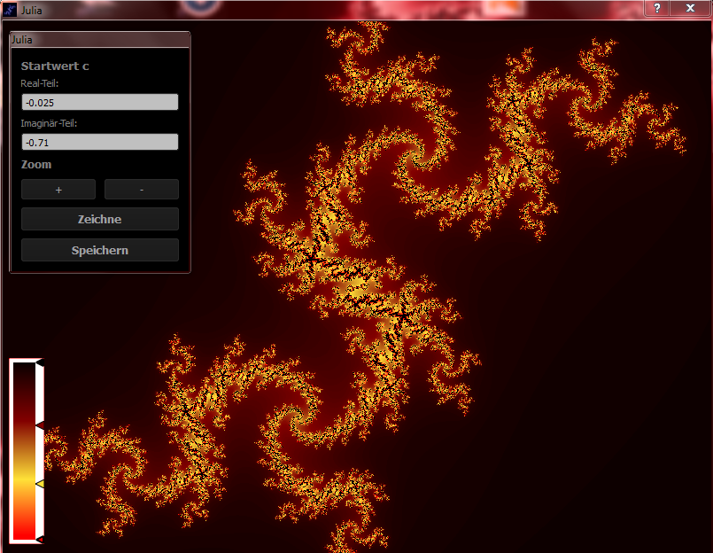
Startbild einmal anders eingefärbt

Navigation
Eingabe eines neuen Real- oder Imaginär-Teils + (Zeichne)-Button | anderes Bild (s. „JuliaTeppich.png“ für mögliche Werte, die schöne Bilder ergeben)
(+)-Button oder Mausrad nach vorn bewegen (Mauszeiger muss über Hauptfenster sein!!!) | Zoom in
(-)-Button oder Mausrad zurück bewegen (Mauszeiger muss über Hauptfenster sein!!!) | Zoom out
(Zeichne)-Button | Zur „ungezoomten“ Ansicht zurück
(Speichern)-Button | aktuelle Ansicht speichern (in hoher Auflösung 1600x1200)
Gedrückte Maustaste auf Bild + Bewegen der Maus | Verschiebt den Bildausschnitt
Eingabe „Apfelmann“ als Real- oder Imaginär-Teil | Zeichnet das berühmte Apfelmännchen

Farbleiste
Klick auf obere Markierung | Neue Markierung wird erzeugt
Rechtsklick auf Markierung | Dessen Farbwert ändern
Doppelklick auf Markierung (außer die zwei äußersten Markierungen) | Löscht diese Markierung wieder
Klick + Bewegen (außer die zwei äußersten Markierungen) | Verschiebt die Markierung und ändert somit den Farbverlauf

Bei allen Aktionen wird das Bild sofort mit den neuen Farbwerten neu gezeichnet.
Sowohl die Farbleiste als auch die andere Toolbox lassen sich per Klick auf die Leiste bzw. die Titelleiste verschieben.

Erklärung des Namens
Der Name kommt nicht von einer verflossenen Liebe :D, sondern von einem Mathematiker namens Gaston Maurice Julia. Er und Pierre Fatou beschrieben mathematische Mengen, die besondere Eigenschaften besitzen. Wählt man im Vorgelegten Programm die obere und untere Markierung jeweils weiß, so wird ein schwarz-weißes Bild gezeichnet. In diesem gehören alle Punkte die Schwarz erscheinen zur Fatou-Menge, alle weißen zur Julia-Menge. Da die Schönheit der Bilder erst durch die Farbverläufe der Julia-Menge entsteht, Julia also wichtiger ist als Fatou (radikale Mathematiker würden mich jetzt wahrscheinlich am liebsten steinigen :D) wurde das Programm so genannt.

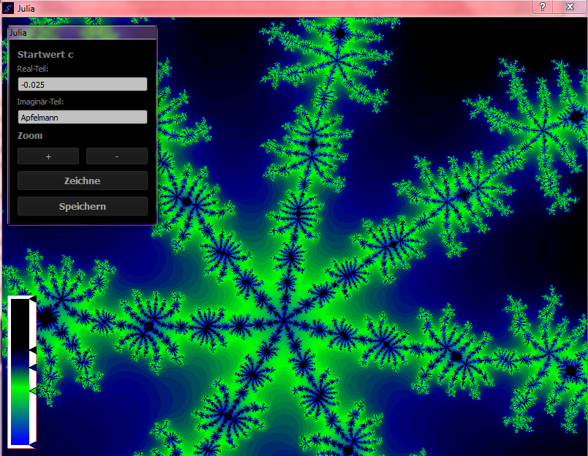
Seitenast des Apfelmännchens zum Leuchten gebracht

